

**О внесении изменений в постановление акимата Атырауской области от 10 июля 2015 года № 207 "Об утверждении регламентов государственных услуг в области архитектуры и градостроительства"**

***Утративший силу***

Постановление акимата Атырауской области от 20 июня 2019 года № 126. Зарегистрировано Департаментом юстиции Атырауской области 24 июня 2019 года № 4423. Утратило силу постановлением акимата Атырауской области от 25 декабря 2019 года № 304 (вводится в действие по истечении десяти календарных дней после дня его первого официального опубликования)

      Сноска. Утратило силу постановлением акимата Атырауской области от 25.12.2019 № 304 (вводится в действие по истечении десяти календарных дней после дня его первого официального опубликования).

      В соответствии с пунктом 3 статьи 16 Закона Республики Казахстан от 15 апреля 2013 года "О государственных услугах" и статьей 26 Закона Республики Казахстан от 6 апреля 2016 года "О правовых актах" акимат Атырауской области ПОСТАНОВЛЯЕТ:

      1. Внести в постановление акимата Атырауской области от 10 июля 2015 года № 207 "Об утверждении регламентов государственных услуг в области архитектуры и градостроительства" (зарегистрированное в Реестре государственной регистрации нормативных правовых актов № 3268, опубликованное 11 августа 2015 года в газете "Прикаспийская коммуна") следующие изменения:

      1) в приложении 1:

      в регламенте государственной услуги "Выдача справки по определению адреса объектов недвижимости на территории Республики Казахстан", утвержденном указанным постановлением:

      в тексте на государственном языке абзац четвертый пункта 1 изложить в следующей редакции, текст на русском языке не изменяется:

      "2) жылжымайтын мүлік объектілерінің мекенжайын нақтылау бойынша анықтама алу ("Мекенжай тіркелімі" ақпараттық жүйесінде ақпарат болмаған жағдайда көрсетілетін қызметті алушы Мемлекеттік корпорацияға өтініш білдіреді) www.egov.kz "электрондық үкімет" веб-порталы (бұдан әрі – портал) арқылы жүзеге асырылады.";

      подпункт 3) пункта 5 изложить в следующей редакции:

      "3) специалист услугодателя рассматривает поступившие документы, готовит результат государственной услуги и направляет на подпись руководителю услугодателя в течение 5 (пяти) рабочих дней при присвоении или упразднении адреса объекта недвижимости, с выездом на место нахождения недвижимости и с обязательной регистрацией его в информационной системе "Адресный регистр" с указанием регистрационного кода адреса, либо в течение 1 (одного) рабочего дня при мотивированном ответе об отказе в предоставлении государственной услуги;";

      приложения 1, 2 изложить в новой редакции согласно приложениям 1 и 2 к настоящему постановлению;

      2) в приложении 2:

      в регламенте государственной услуги "Предоставление исходных материалов при разработке проектов строительства и реконструкции (перепланировки и переоборудования)", утвержденном указанным постановлением:

      заголовок на государственном языке изложить в следующей редакции, текст на русском языке не изменяется:

      "Құрылыс және реконструкция (қайта жоспарлау, қайта жабдықтау) жобаларын әзірлеу кезінде бастапқы материалдарды ұсыну" мемлекеттік көрсетілетін қызмет регламенті";

      в тексте на государственном языке абзац первый пункта 1 изложить в следующей редакции, текст на русском языке не изменяется:

      "1. "Құрылыс және реконструкция (қайта жоспарлау, қайта жабдықтау) жобаларын әзірлеу кезінде бастапқы материалдарды ұсыну" мемлекеттік көрсетілетін қызметті (бұдан әрі – мемлекеттік көрсетілетін қызмет) Атырау қаласы мен Атырау облысы аудандарының жергілікті атқарушы органдары - Атырау қалалық және аудандық сәулет және қала құрылысы бөлімдері (бұдан әрі – көрсетілетін қызметті беруші) көрсетеді.";

      в тексте на государственном языке правый верхний угол приложения 1 изложить в следующей редакции, текст на русском языке не изменяется:

      "Құрылыс және реконструкция (қайта жоспарлау, қайта жабдықтау) жобаларын әзірлеу кезінде бастапқы материалдарды ұсыну" мемлекеттік көрсетілетін қызмет регламентіне 1-қосымша";

      в тексте на государственном языке правый верхний угол приложения 2 изложить в следующей редакции, текст на русском языке не изменяется:

      "Құрылыс және реконструкция (қайта жоспарлау, қайта жабдықтау) жобаларын әзірлеу кезінде бастапқы материалдарды ұсыну" мемлекеттік көрсетілетін қызмет регламентіне 2-қосымша";

      в тексте на государственном языке заголовок приложения 2 изложить в следующей редакции, текст на русском языке не изменяется:

      "Құрылыс және реконструкция (қайта жоспарлау, қайта жабдықтау) жобаларын әзірлеу кезінде бастапқы материалдарды ұсыну" мемлекеттік қызмет көрсетудің бизнес-процестерінің анықтамалығы";

      в тексте на государственном языке правый верхний угол приложения 3 изложить в следующей редакции, текст на русском языке не изменяется:

      "Құрылыс және реконструкция (қайта жоспарлау, қайта жабдықтау) жобаларын әзірлеу кезінде бастапқы материалдарды ұсыну" мемлекеттік көрсетілетін қызмет регламентіне 3-қосымша".

      2. Контроль за исполнением настоящего постановления возложить на заместителя акима Атырауской области Таубаева Н.Б.

      3. Настоящее постановление вступает в силу со дня государственной регистрации в органах юстиции и вводится в действие по истечении десяти календарных дней после дня его первого официального опубликования.

|  |  |
| --- | --- |
| *Аким области* | *Н. Ногаев* |

|  |  |
| --- | --- |
|  | Приложение 1 к постановлению акимата Атырауской области от "20" июня 2019 года № 126 |
|  | Приложение 1 к регламенту государственной услуги "Выдача справки по определению адреса объектов недвижимости на территории Республики Казахстан" |

**Содержание каждой процедуры (действия), входящей в состав процесса оказания государственной услуги, длительность его выполнения**

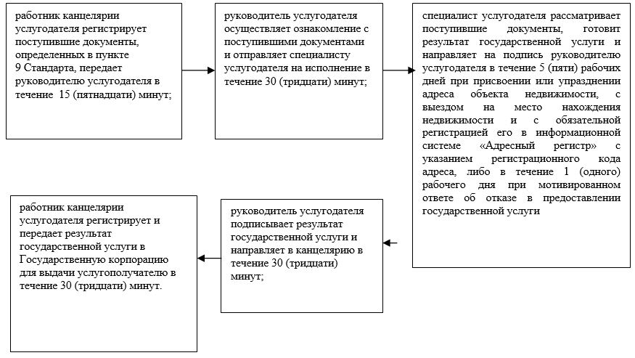

|  |  |
| --- | --- |
|  | Приложение 2 к постановлению акимата Атырауской области от "20" июня 2019 года №126 |
|  | Приложение 2 к регламенту государственной услуги "Выдача справки по определению адреса объектов недвижимости на территории Республики Казахстан" |

**Справочник бизнес-процессов оказания государственной услуги "Выдача справки по определению адреса объектов недвижимости на территории Республики Казахстан"**

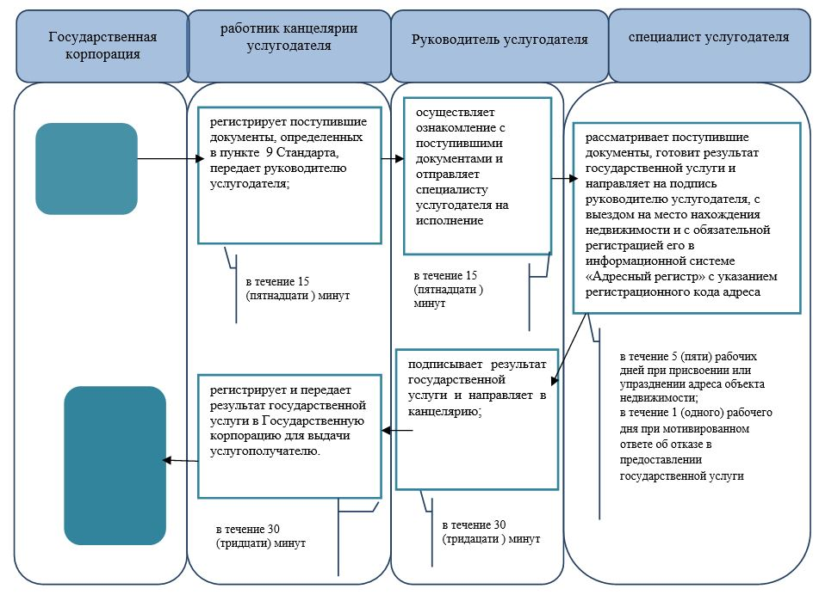

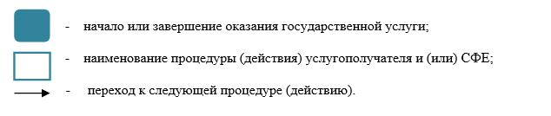

© 2012. РГП на ПХВ «Институт законодательства и правовой информации Республики Казахстан» Министерства юстиции Республики Казахстан